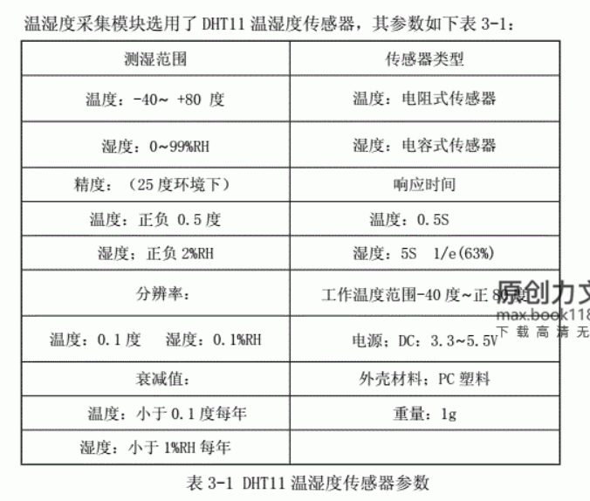

DHT11 通信过程，总线处于高电平时，总线发出等待接收信号指令，拉低电平，等待 DHT11 响应，当低电平持续时间大于 18us 后，满足 DHT11 接收到信号的时间长度，DHT11 开始接收主机的信号，当接收到主机开始信号后，发送80us 低电平响应信号，主机发送开始信号后，等待大约 30us 后，读取 DHT11反馈回来的信号，主机发送开始信号后，便可以切换到输入模式，也就是输出高电平，总线再由外界上拉电阻拉高电平。